Уважаемые родители (законные представители)!
Предлагаем для Вас и Ваших малышей игровые тематические занятия в соответствии с содержанием основной образовательной программы дошкольного образования МБ ДОУ Починковский детский сад № 2. В каждой теме вы найдете много интересных развивающих и творческих заданий. Эти задания можно выполнять с детьми в течение недели, повторяя и закрепляя их, проявляя творческий подход к их проведению. Это поможет вам интересно и познавательно провести время с Вашими детьми в период самоизоляции.

Тема: «Морской конёк»

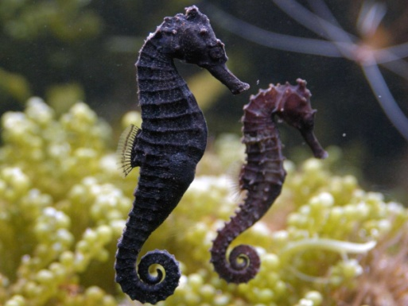
Рассмотрите с ребенком игрушку «Морской конек» или картинку с изображением морского конька.
Посмотрите какой формы тело конька (причудливое, необычное).
Попросите ребенка показать голову, глаза, плавники, хвостик, ротик.
Спросите, какого цвета тело морского конька (коричневый, оранжевый и т.д.).

Пальчиковая игра «Рыбки»
Рыбки плавают, резвятся (дети шевелят пальцами)
В чистой, свеженькой воде.
То сожмутся, разожмутся, (сжимают и разжимают пальцы)
То закроются в песке. (вертят кистями рук)

Упражнение для пальчиков «Лодочка»
Читая двустишие, помогите детям сложить ладони лодочкой:
Лодочка плывет по речке,
Оставляя на воде колечки

Игра со строительным материалом «Аквариум»

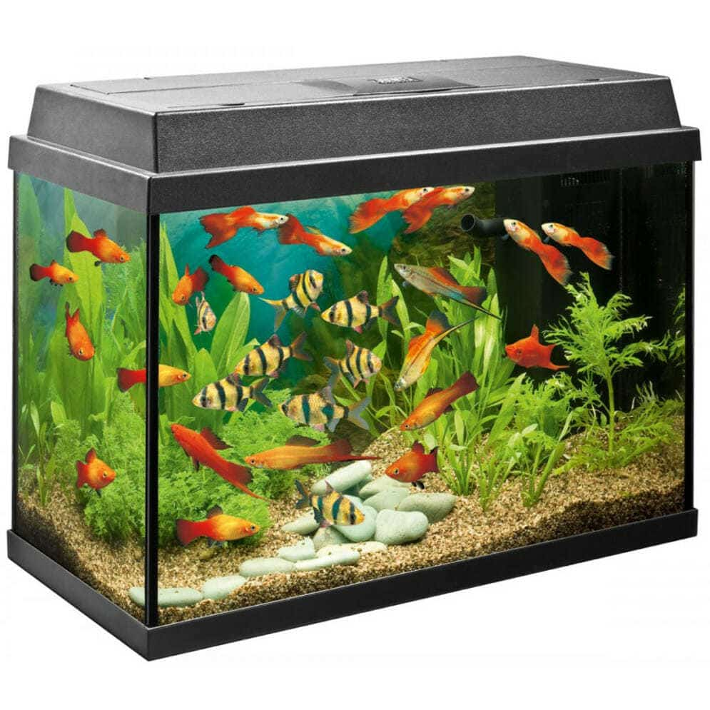
Рассмотрите с ребенком картинку. Расскажите, что морские обитатели живет в аквариуме - это их домик. У аквариума есть стеклянные стены, крыша, он заполнен водой. Предложите ребенку показать на картинке части аквариума.
Вместе с ребенком постройте аквариум для рыбок и морских коньков из кубиков. Поиграйте с рыбками и морскими коньками (рыбки и коньки плавают по аквариуму, кушают и пр.). Комментируйте каждое действие, побуждайте ребенка повторять слова и имитировать движения рыбок. От имени морских обитателей поблагодарите ребенка за такой уютный аквариум.

Лепка «Морские обитатели»
С помощью компьютера рассмотрите с детьми морских обитателей. Расскажите о морских обитателях, обращая внимание на строение, форму и цвет животного.
Предложите детям превратиться в морских обитателей.
А над морем — мы с тобою!
Над волнами чайки кружат,
Полетим за ними дружно.
Брызги пены, шум прибоя,
А над морем — мы с тобою! (Дети машут руками, словно крыльями.)
Мы теперь плывём по морю,
И резвимся на просторе.
Веселее загребай,
И дельфинов догоняй. (Дети делают плавательные движения руками)

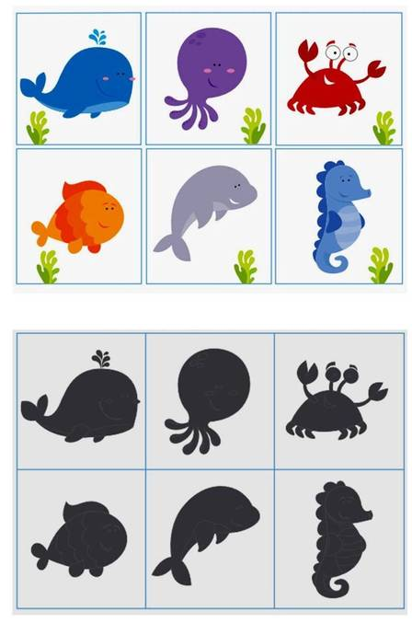

Предложить детям с помощью пластилина украсить наших морских обитателей на заранее приготовленных силуэтах. Аккуратно размазывать пластилин по контуру силуэта. В конце лепки поблагодарить ребенка за его работу.

Подвижная игра «Пузырь»
Вместе с ребенком беретесь за руки и образуем круг. Затем говорите:
Раздувайся, пузырь,
Раздувайся, большой,
Оставайся такой,
Да не лопайся.
Постепенно расширяете круг и держитесь за руки до тех пор, пока не скажите : «Лопнул пузырь!». Вместе с ребенком опускаете руки и приседаете, говоря: «Хлоп!» Текст произносите медленно, четко, привлекая ребенка повторять слова.

Пальчиковое рисование «Морские обитатели» (для рисования нужен распечатанный или нарисованный по образцу шаблон, краска гуашь)
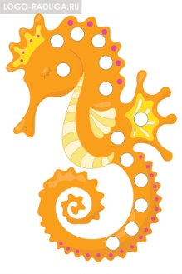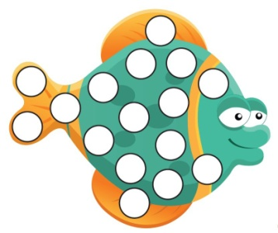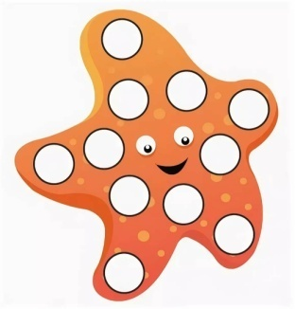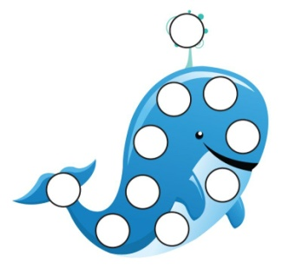

Комплекс утренней гимнастики «Поезд»
Ходьба и непродолжительный бег друг за другом. Ходьба на носках. Построение в круг.
Общеразвивающие упражнения:
1. «Поезд». И. п.: ноги слегка расставлены, руки согнуты в локтях (у пояса), пальцы сжаты в кулаки. Выпрямить руки вперед, согнуть, произнести «чу – чу». Повторить 4 раза.
2. «Починим колеса». И. п.: ноги слегка расставлены, руки внизу. Наклониться вперед, постучать по коленям, выпрямиться. Повторить 4 раза.
3. «Проверим колеса». И. п.: то же. Присесть, положить руки на колени, встать. Повторить 4 раза.
Перестроение из круга. Бег друг за другом – «поезд быстро едет». Ходьба.

Предлагаем посмотреть мультфильм «Обитатели моря»
https://yandex.ru/efir?stream_id=40315f7ad4f9480a8bf8f3edaf9d814e

